Министерство науки и высшего образования Российской Федерации Федеральное государственное бюджетное образовательное учреждение высшего образования

«Алтайский государственный технический университет им. И. И. Ползунова»

Факультет информационных технологий Кафедра информатики, вычислительной техники и информационной безопасности

Отчет защищен с оценкой Преподаватель *С. В. Умбетов*

« » 2024 г.

Отчёт по лабораторной работе №9

по дисциплине «Разработка кода информационных систем»

ЛР 09.03.01.14.002

Студент группы 1ИСП-22 С.М. Шубкин

группа и.о., фамилия

Преподаватель *ассистент,* к. *т. н. С. В. Умбетов*

должность, ученая степень и.о., фамилия

БАРНАУЛ 2024

# Лабораторная работа №9

Одномерные массивы.

**Цели и задачи работы**: изучение алгоритмов формирования и обработки одномерных массивов, программирование и отладка программ формирования и обработки массивов.

**Задание к работе**:

Задание 1. Дан массив размера N и целые числа K и L (1 <K ≤ L ≤ N). Найти сумму всех элементов массива, кроме элементов с номерами от K до L включительно.

Задание 2. Дан массив размера N. Переставить в обратном порядке элементы массива, расположенные между его минимальным и максимальным элементами, включая минимальный и максимальный элементы.



**Задание принял**: Шубкин С.М.

Подпись ФИО

# Ход работы

Задание №1. Дан массив размера N и целые числа K и L (1 <K ≤ L ≤ N). Найти сумму всех элементов массива, кроме элементов с номерами от K до L включительно.

Текст программы:

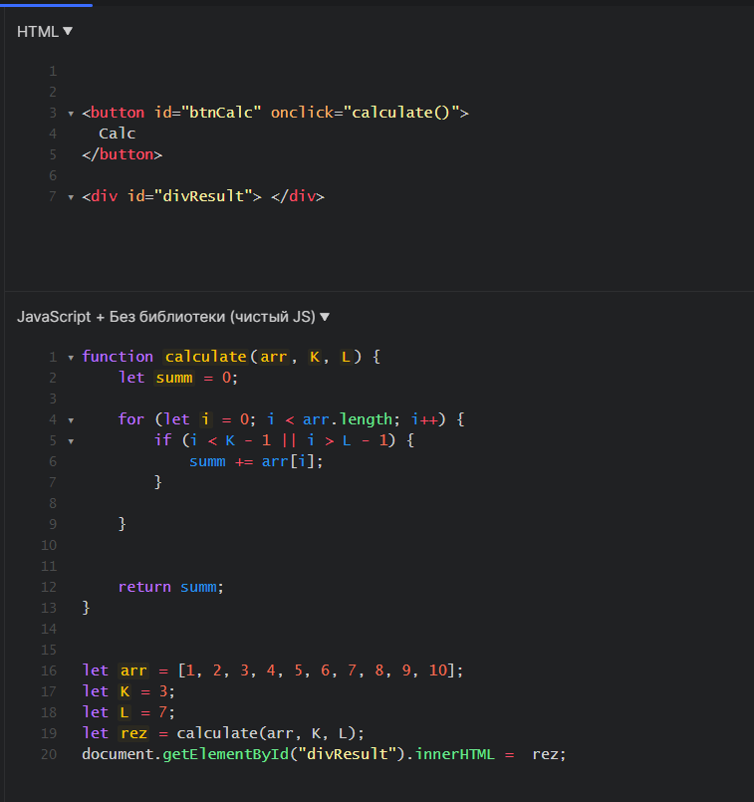

Рисунок 1 – Код программы

Блок-схема:

# 

Рисунок 2 – Блок-схема программы.

Тесты:



Рисунок 3 – Тест программы.



Рисунок 4 – Тест программы.



Рисунок 5 – Тест программы.

Задание №2. Дан массив размера N. Переставить в обратном порядке элементы массива, расположенные между его минимальным и максимальным элементами, включая минимальный и максимальный элементы.

Текст программы:

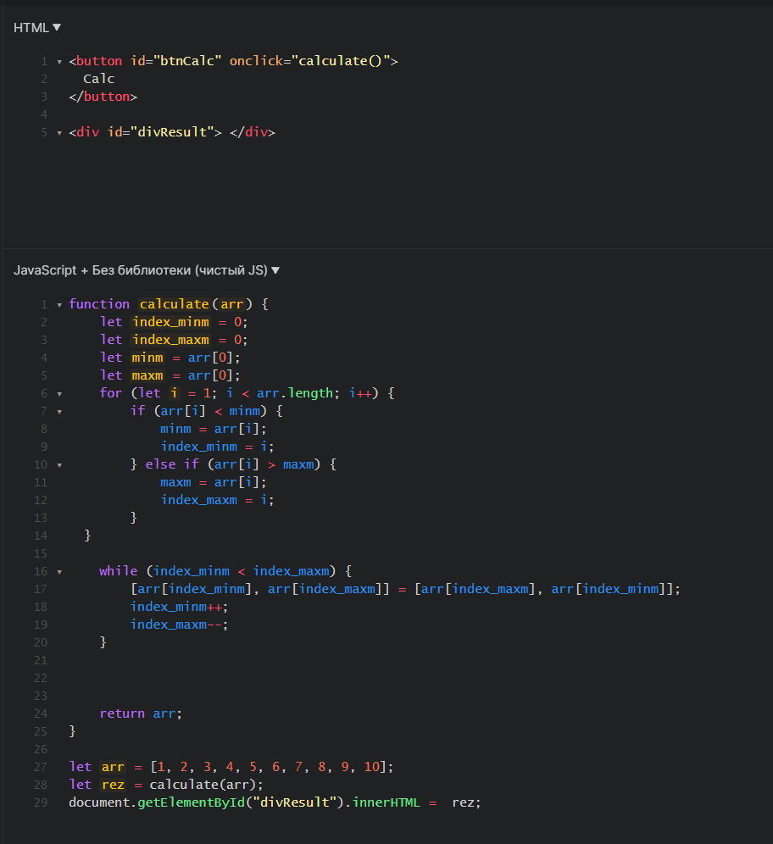

Рисунок 6 – Код программы.

Блок-схема:

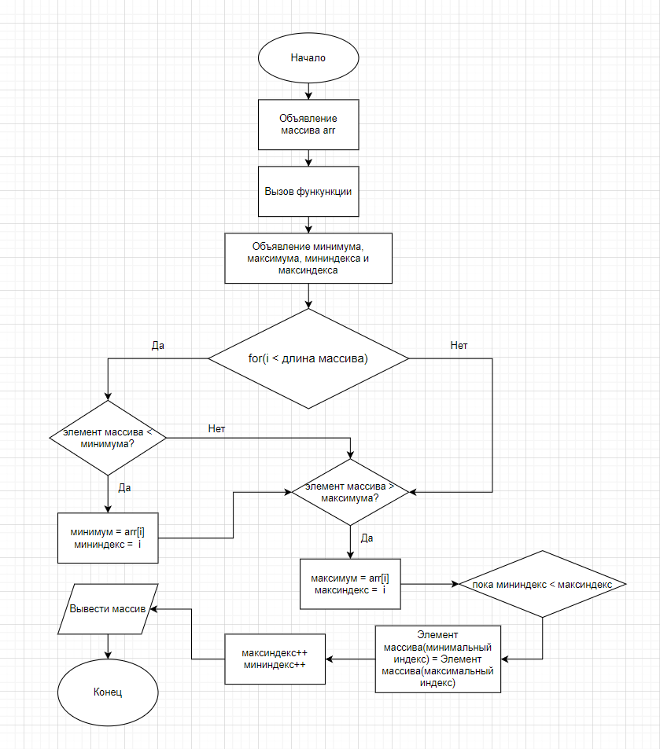

Рисунок 7 – Блок-схема программы.

Тесты:



Рисунок 8 – Тест программы.



Рисунок 9 – Тест программы.



Рисунок 10 – Тест программы.

**Вывод**

В ходе выполнения лабораторной работы №9 были рассмотрены и решены две задачи:

В первой задаче требовалось найти сумму всех элементов массива, за исключением элементов с номерами от K до L включительно. Для ее решения был использован цикл, который проходил по всем элементам массива, при этом проверяя, не попадает ли текущий индекс в заданный диапазон. В случае, если индекс не попадал в заданный диапазон, значение элемента добавлялось к сумме. Таким образом, была найдена требуемая сумма.

Во второй задаче необходимо было переставить элементы массива в обратном порядке между минимальным и максимальным элементами, включая сами минимальный и максимальный элементы. Для решения этой задачи был использован алгоритм, основанный на поиске минимального и максимального элементов в массиве. После нахождения этих элементов производился обход элементов между ними с помощью цикла, и каждый элемент в этом диапазоне был переставлен в обратном порядке.

Таким образом, в ходе выполнения лабораторной работы были закреплены навыки работы с массивами, циклами и условными операторами в языке JavaScript.